FLASH动画制作之沿路径动画地球公转
Flash的制作动画的功能相当强大，只要你想得到，一般都能做得到！
下面，本例子就教您如何使用Flash来制作一个沿路径运动的动画，即地球绕太阳公转的动画。

方法/步骤
- 1
首先，把Flash软件打开，然后，建立三个图层，如下图。
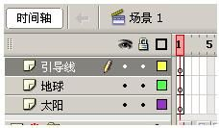
- 从下至上，三个图层的名称分别命名为：“太阳”、“地球”和“引导线”。
接着，选择太阳层的第一个帧，画出一个红色的太阳，如下图。

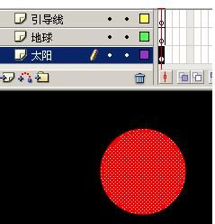
- 使用同样方法，在“地球层”的第一帧，画出一个蓝色的地球，如下图。
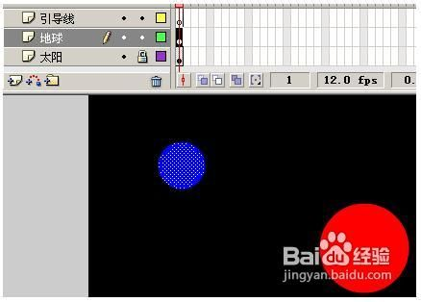
- 紧接着，选择“地球层”中的地球对象，按下F8键，弹出转换为元件的对话框，如下图。
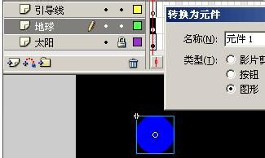
- 如上图，转换为元件那里，选择“图形”即可。
为什么要将地球对象转换为图形对象呢？原因就是转换为元件之后，地球对象就有了一个中心点，注意看上图，这样，方便我们在下面制作沿路径动画。
再次，选择“引导线”的图层的第一帧，首先画出一个白色的椭圆，然后将椭圆的内部的填充颜色删除，留下边框线，选中椭圆边框线的一小部分，删除，这样，就得到一个有缺口的引导线了，如下图。

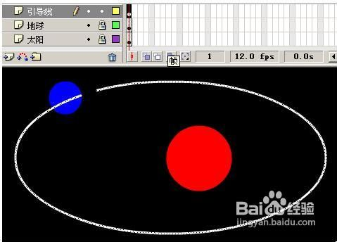
- 之所有要让引导线留下一个缺口，原因就是为制作沿路径动画做铺垫。
现在，所有的对象都准备好了，该是开始制作动画的时候了。
如下图。

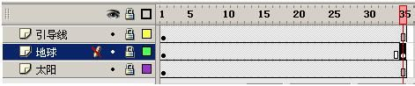
- 在“太阳”层的第35帧按下F5，插入普通帧；
在“地球”层的第35帧按下F6，插入关键帧；
在“引导线”层的第35帧按下F5，插入普通帧；
注意对比上图。
接下来，选择“引导线”层，执行菜单操作：“修改”→“时间轴”→“图层属性”，弹出如下图。

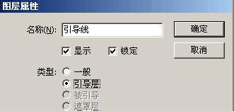
- 选择“引导层”，点击确定退出。
使用相同的办法，将“地球”层设置成为如下图一样的“被引导”属性。

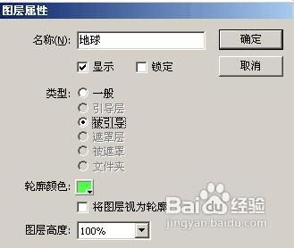
- 如上的“引导层”和“被引导”属性相当关键，设置不好，那么，动画效果就出不来了。
然后，选择“地球”层的第一帧的地球对象，将其拖到引导线对象的下端口。

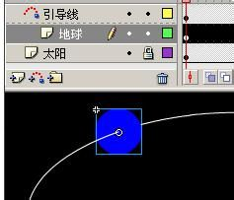
- 使用相同方法，将“地球”层的第35帧的地球对象，拖到引导线对象的上端口。
- 最后，选择“地球”层的第一帧并点击右键，在弹出的菜单中选择“创建补间动画”，如此，整个动画的制作过程就结束了。
